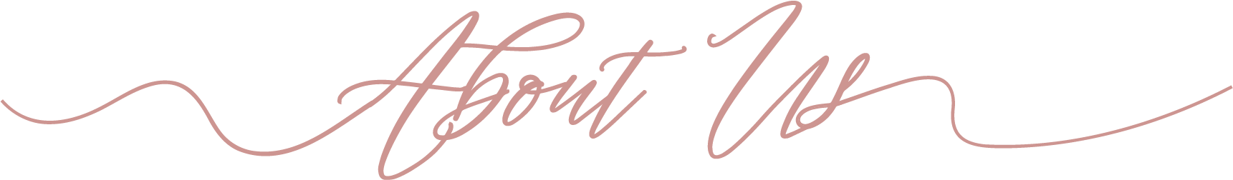

**[****Home****] | [****Qualcosa su di noi****] | [****Dove & Come****] | [****Trasporto & Alloggio****]**

**[****Italia da scoprire****] | [****Domande frequenti****] | [****RSVP****]**

La nostra storia e' iniziata il 29 febbraio del 2020 ad Atlanta, appena prima dell'inizio delle chiusure causa COVID. Ci siamo conosciuti su an app di incontri (come i giovani di oggi) e come primo appuntamento siamo andati al Golden Eagle. Doveva essere solo per un drink, ma minuto dopo minuto, vedevamo coppie arrivare ed andare, mentre noi eravamo ancora la' a bere, mangiare e ridere. Era un segno! Il secondo e terzo appuntamento sono andati bene ugualmente. Le cose sono continuate ad andare cosi bene che ci siamo innamorati ed eccoci al nostro matrimonio. La pandemia ci ha dato la possibilita' di conoscerci meglio; condividiamo gli stessi valori e l'amore per l'avventura. Mari e' di Roma (Italia) e Robert e' della Carolina del Nord (Stati Uniti).

Qui ci sono alcune delle nostre foto durante questi anni.

